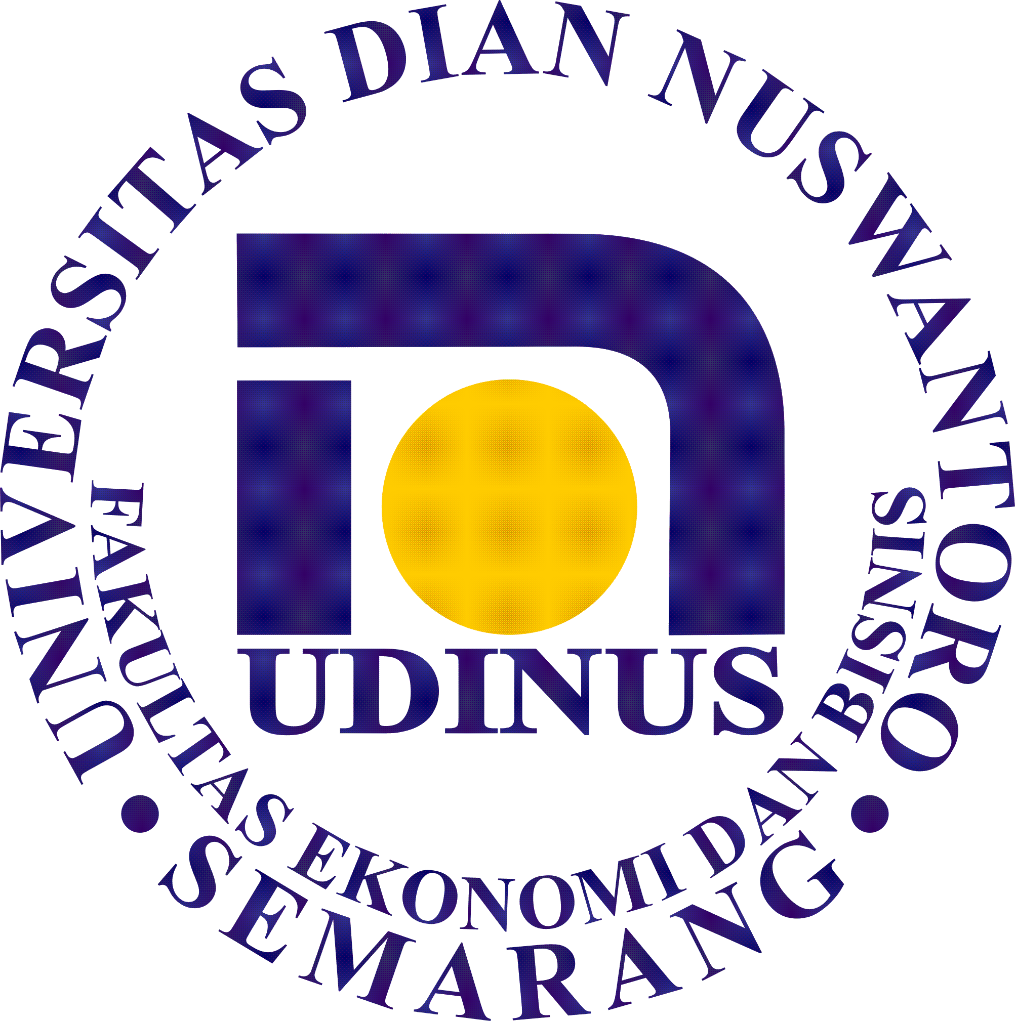
PANITIA UJIAN TENGAH SEMESTER GENAP 2019-2020
FAKULTAS EKONOMI DAN BISNIS
UNIVERSITAS DIAN NUSWANTORO SEMARANG
Kampus : Jl. Nakula 1 No. 5-11 Semarang 50131
Mata Kuliah : Akuntansi Syariah Sifat : Open Book
Hari / Tanggal : Rabu/ 15 April 2020 Dosen : Juli Ratnawati, SE.MSi
Kelompok : B12.4.5

Petunjuk Pengerjaan Soal :
Jawablah pertanyaan-pertanyaan berikut dengan cermat dan disertai penjelasan.
- Apakah yang dimaksud dengan akuntansi syariah dan PSAK apa saja yang mengatur transaksi Akuntansi Syariah, jelaskan ?
- Apakah tugas dan kewenangan Dewan Pengawas Syariah ?
- Jelaskan perbedaan antara Bank Syariah dan Bank Konvensional ?
- Siapakah pemakai laporan keuangan Syariah ? Sebutkan !
- Sebutkan jenis transaksi yang dilarang dalam Islam! Dan kenapa dilarang, bagaimana penjelasan Anda ?
- Bagaimana suatu transaksi memenuhi keteentuan Syariah, bagaimana syarat dan kriterianya ?
- Sebutkanlah hal-hal yang termasuk dalam transaksi yang dilarang oleh syariah?
- Bagaimana komponen laporan keuangan yang mencerminkan kegiatan komersial entitas syariah ?
Diperiksa Oleh : | Disahkan Oleh :
Koordinator Mata Kuliah  Juli Ratnawati, SE,MSi | Ka. Prodi  Dr. Anna Sumaryati,SE, MSi

